27/06/2022 – 01/07/2022

Achievements
All four teams from Aberaeron made it through to the Dyfed NASUWT cup final team event and performed well last Thursday in very warm conditions. We now look forward to seeing the whole school partake in our School Sports on the 8th of July.
Llwyddiannau
Mae’r tymor athletau’n prysur ddirwyn i ben. Ar Ddydd Iau, bu pedwar tîm o gystadleuwyr brwd yn cymryd rhan yn rownd derfynol cwpan NASUWT Dyfed - y merched iau (Bl. 7/8), y bechgyn iau (Bl. 7/8), y merched canol (Bl. 9/10) a’r bechgyn canol (Bl. 9/10). Da iawn bawb. Edrychwn ymlaen yn awr at Fabolgampau’r Ysgol sydd i’w cynnal eleni ar yr 8fed o Orffennaf.

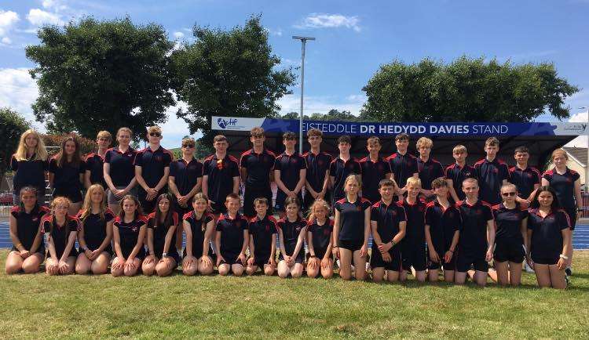
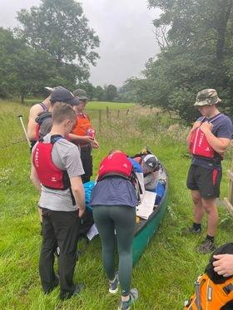
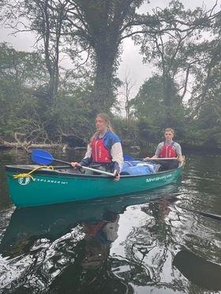
Alldaith gwobr Aur Dug Caeredin, diwrnod 1
Diwrnod cyntaf o’r ymarfer ar gyfer alldaith gwobr Aur Dug Caeredin isod. Newid i’r cynllun yn y bore oherwydd dim digon o ddŵr yn yr afon. Da iawn chi bawb!
Gold Duke of Edinburgh award, day 1
First day of the practice expedition for the Gold Duke of Edinburgh award below. Change of plan to the route at the start because of the river Teifi being too low. Well done all!

Day 2, map reading.

Diwrnod 2, darllen mapiau.
.

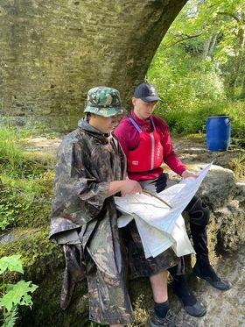
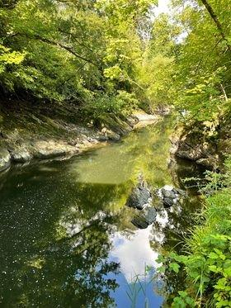

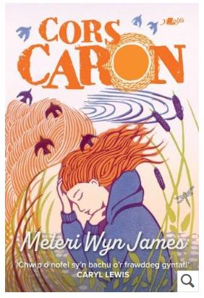
Cors Caron – A new novel
We welcomed the author Meleri Wyn James to the Welsh department today. She gave some of our pupils a creative writing workshop. They had a lovely time in her company and the pupils all responded very well. Her new novel is called Cors Caron. Thank you Meleri for your time today.
Cors Caron – Nofel newydd
Croesawyd yr awdures Meleri Wyn James i’r adran Gymraeg heddiw i gynnal gweithdai ysgrifennu creadigol gyda rhai o ddisgyblion Cyfnod Allweddol 3. Cafwyd amser pleserus yn ei chwmni â’r disgyblion yn ymateb yn dda. Erbyn diwedd y sesiynau crëwyd gwaith addawol ac effeithiol iawn gan y disgyblion. Yn ogystal cafwyd y cyfle i brynu nofel newydd Meleri Wyn James sef Cors Caron. Diolch iddi am roi o’i hamser.

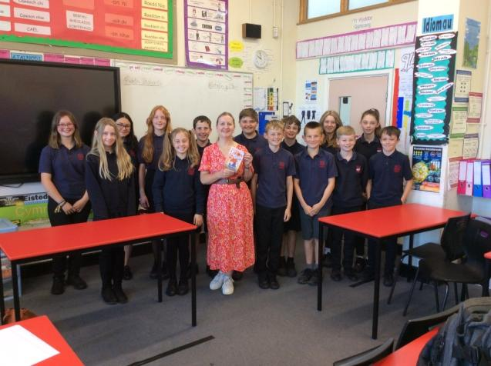

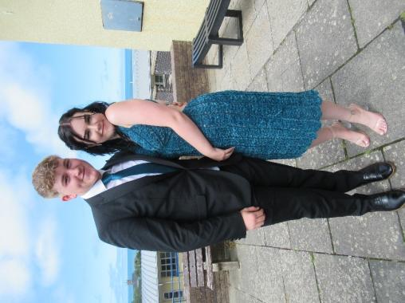
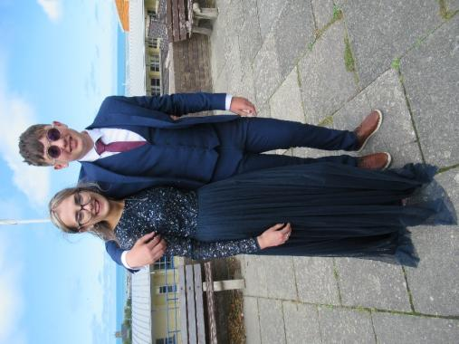

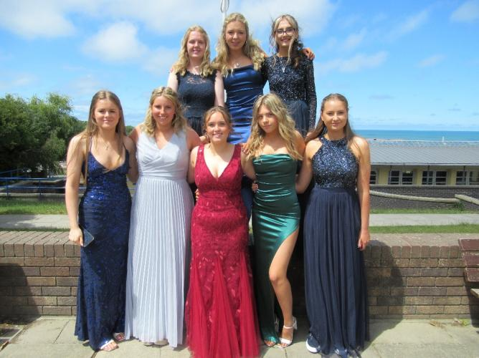

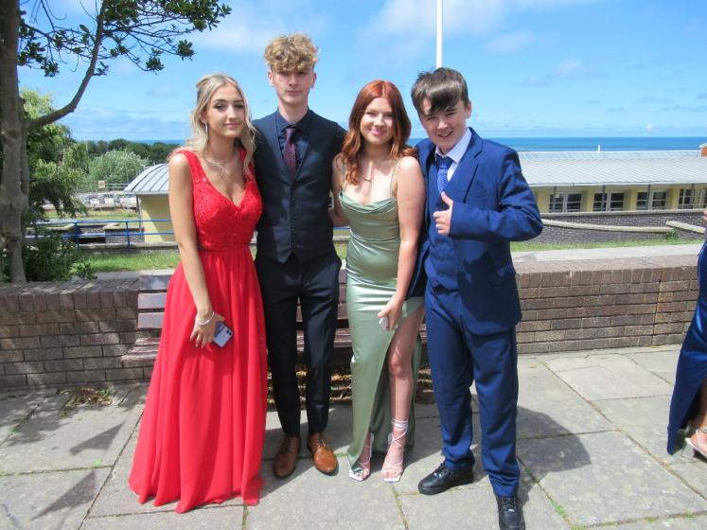

Bydd yna lawer fwy o luniau ar dudalen Facebook yfory.
Mae yna lawer fwy o luniau ar dudalen Facebook.
There are many more photos on Facebook.

Os oes gan unrhyw riant/gwarcheidwad gyflawniad yr hoffent ei gynnwys, anfonwch neges atom ar Facebook gyda llun os gwelwch yn dda. Diolch.
If any parent/guardian has an achievement they would like included please message us on Facebook with a photo. Thank you.

Nodyn y Pennaeth
Nodyn y Pennaeth
Braf iawn oedd gweld disgyblion Bl 11 yn yr ysgol eto ar gyfer eu Prom. Roedd yn ymddangos fel bod pawb yn mwynhau ac roedd yr haul yn gwenu arnynt. Pob lwc i’r disgyblion yn ystod yr wythnosau nesaf. Mi fydd diwrnod canlyniadau TGAU'r disgyblion ar Ddydd Iau, Awst 25ain. Bydd diwrnod canlyniadau lefel A ar Ddydd Iau, Awst 18fed
Ar ddydd Mercher, 6ed, byddwn yn croesawu disgyblion Bl 6 i’r ysgol am ddiwrnod pontio. Caiff y disgyblion ddiwrnod o wersi a gweithgareddau. Am 4.00 o’r gloch, byddwn yn gwahodd darpar rieni i’r ysgol ar gyfer cyflwyniad a chyfle i weld yr ysgol.
Ar ddydd Gwener, 8fed, mi fydd hi’n ddiwrnod Mabolgampau’r ysgol. Rydym yn edrych ymlaen at gystadlu brwd a gweld pawb yn rhoi cynnig arni. Dylai disgyblion ddod i'r ysgol yn eu gwisg ymarfer corff cywir. Yn ddibynnol ar y tywydd, bydd naill ai angen digon o ddillad i gadw’n gynnes a/neu eli haul, het a digon o ddŵr ar gyfer y diwrnod. Pob lwc i bawb.

Headteacher’s Note
Headteacher's Note
It was great to see Year 11 pupils again at the school for their Prom. It seemed like everyone was enjoying and the sun was shining on them. Good luck to the pupils in the coming weeks. The pupils' GCSE results day will be on Thursday, August 25th. A level results day will be on Thursday, August 18th
On Wednesday, 6th July, we will be welcoming Year 6 pupils to the school for a transition day. Pupils will enjoy a day of lessons and activities. At 4.00 pm, we will invite prospective parents to the school for a presentation and a chance to see the school.
On Friday, 8th, it will be school sports day. We look forward to keen competition and seeing everyone giving it their best. Pupils should come to school in their correct PE kit. Depending on the weather, pupils will either need enough clothing to keep warm and / or sunscreen, a hat and enough water for the day. Good luck everyone.

